徵求領用示波器及波形產生器設備等2項(財產編號3100506-0009-0000029取得(購置)日期89年5月4日 使用年限2年，已使用21年、 3100508-0013-0000007，取得(購置)日期100年3月18日)，使用年限5年，已使用11年，操作功能不佳，徵求領用。有需求單位請於111/8/8(星期一) 前，電洽物理組副研究員黃宏承(分機：7579)，若無領用，將逕行辦理報廢。

- 示波器 (財產編號3100506-0009-0000029)
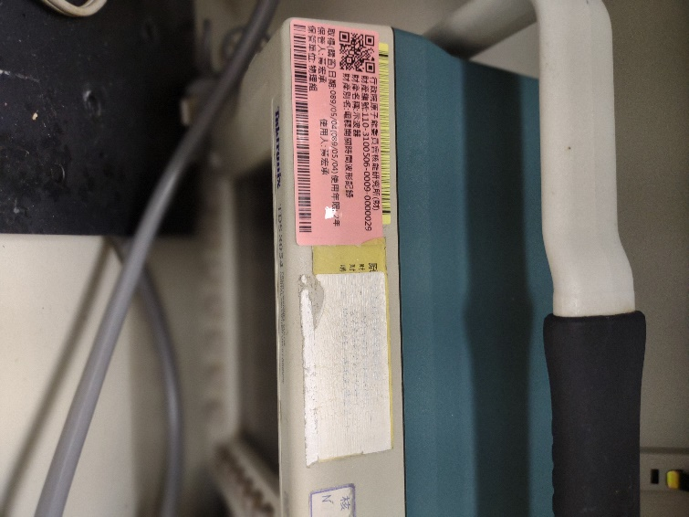

- 波形產生器 (財產編號3100508-0013-0000007)
